1. 抓球相关修改

爪子状态分为三种

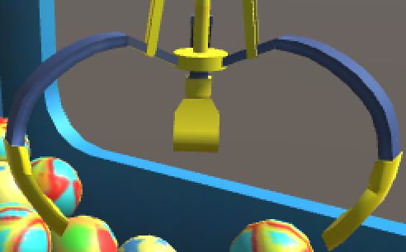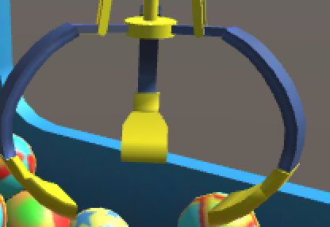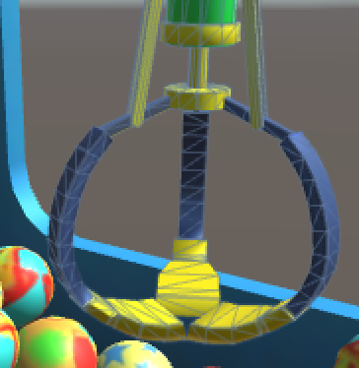

全张开 半张开（静止状态） 闭合

美术需要有4段动画

全张开 -----> 半张开

半张开 -----> 全张开

半张开 -----> 闭合

闭合 -----> 半张开

程序机制

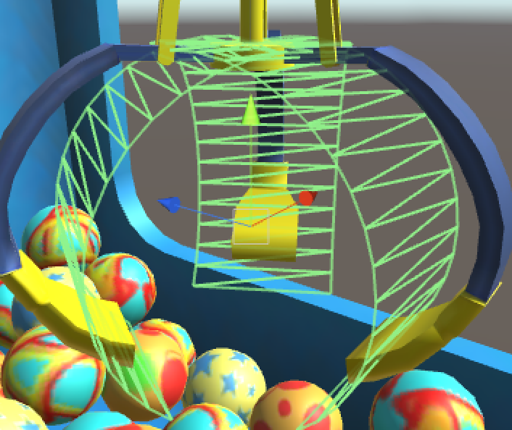

程序碰撞面片控制包裹住球，面片可以张开合拢绕轴旋转，面片数量可以增加或减少，提高或降低抓球成功率

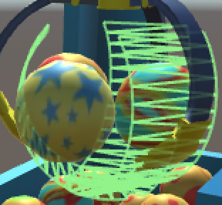

如果爪子合拢，面片也会合拢，三个面片间有缝隙，球有可能滑落，如果是4个面片则不会

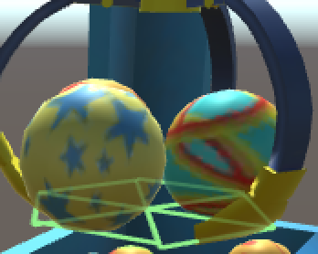

抓球的数量可以有底部几何碰撞网控制，具体形状由服务器概率值控制

1. 屏幕适配相关修改

目前美术都是按照750\*1206尺寸进行制图，程序满足高度适配。主要由于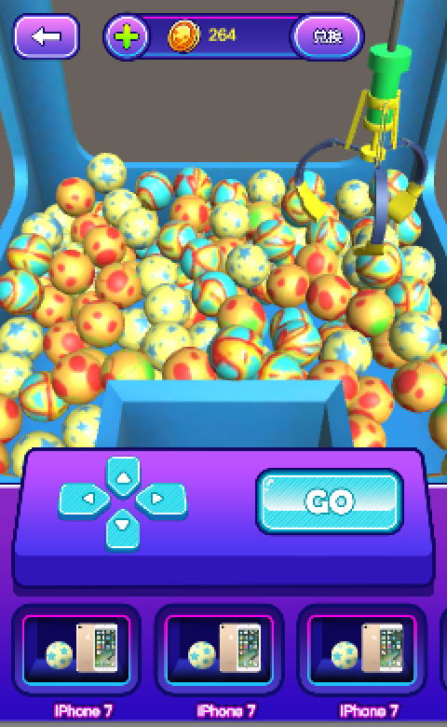游戏界面是2d 3d的混合，底部UI要盖住3d槽口。UI纵向的缩放会导致3d场景穿帮。满足高度适配，必然横向UI就会出现裁剪或留空的情况出现。

结局方案一：

所有的UI布局做成靠左布局，没有类似于居中的布局

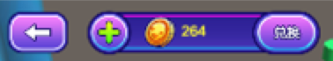这个布局，屏幕横向再怎么放大也无所谓

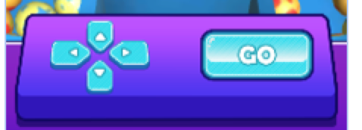而这个布局横向居中，很容易被裁掉，出现不对称

解决方案二：

满足屏幕横向适配,那么会出现底部留空（一般手机纵横比大于1206/750，留空概率比较大），或底部裁剪。

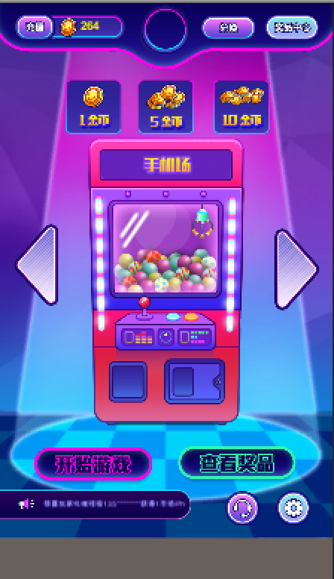这样美术需要把背景做得足够的长，防止留空。

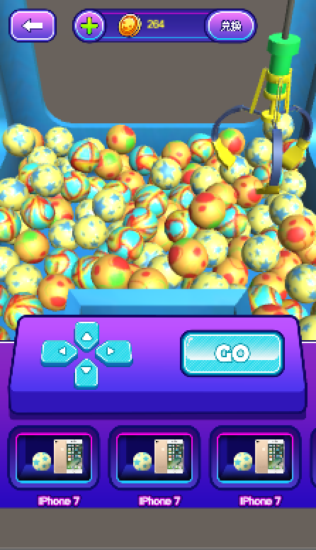游戏场景同理。

1. 切图相关

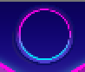所有头像相关切图，做成矩形，中间圆形挖空。

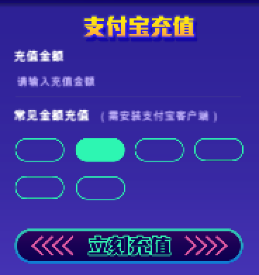充值界面缺少20 50 100 200的蓝底子和绿底字

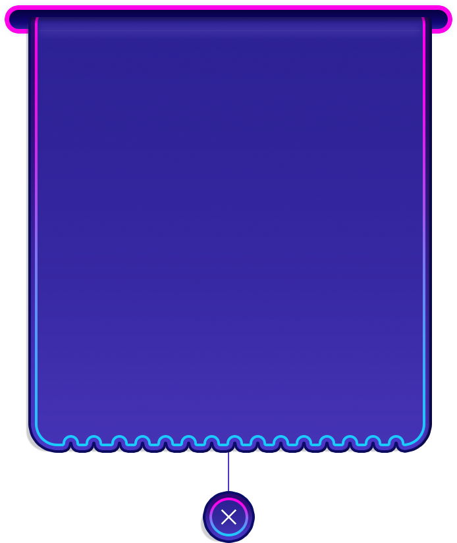所有对话弹出框的背景，将底部的关闭叉切分开